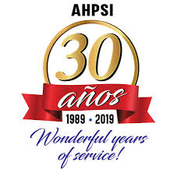
Hispanic Health Professionals Association of New York Inc.
Celebrating Our 30th Anniversary
732-277-9640 info@ahpsi.org www.ahpsi.org

XV Anual internacional medical Congress:
Select topics in public Health
“A look at the pandemic Covid 19”.

Formulario registración elegir:

- XV annual Medical congress, session Sábado 15 mayo, 2021, 8:30am-5:30pm
- XV anual medidla congress,Session Sunday 16 mayo, 2021. 8:30 am-5:30pm
- Curso pre-congreso ,introducción atención primaria en Accidentes Cerebro vascular,4-6pm
- Por favor enviarme certificado de participación a mi correo electrónico.

Nombre-Name :_____________ Apellido-Last name ________________

Dirección-Address: ____________________________________________________

Profesión-Profession :_________________ Email:_____________________
Universidad en la que se graduó & Pais_ _________________________________

Especialidad :______

Estudiante____

Teléfono -Phone Number __________________________ ____________________

Firma : _________________ Signature- Firma del estudiante.

Fecha –Date:

